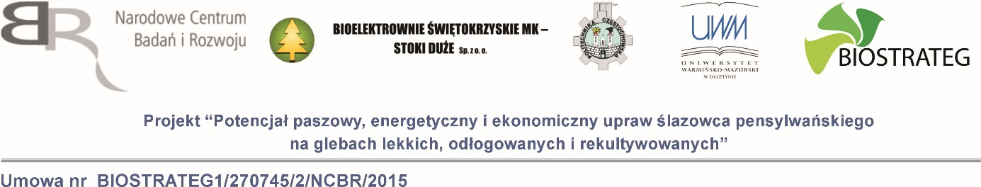

Politechnika Częstochowska
Dąbrowskiego 69
42-201 Częstochowa

Pismo: RK- 523/16
Spr. nr rej. ZP/ZO-06/16
Częstochowa dnia: 2016-06-23

Z A W I A D O M I E N I E
o unieważnieniu postępowania

Szanowni Państwo,
Uprzejmie informujemy, iż Zamawiający był zobowiązany unieważnić postępowanie o udzielenie zamówienia publicznego prowadzone w trybie Zapytania ofertowego na:
Usługa kompleksowych prac w zakresie pozyskania suchej masy ślazowca pensylwańskiego, przygotowania do przeprowadzenia badań wartości nawozowej popiołu ze ślazowca oraz przeprowadzenia tych badań w warunkach wazonowych i na poletkach doświadczalnych w roku 2016 w ramach projektu pt. ,,Potencjał paszowy, energetyczny i ekonomiczny upraw ślazowca pensylwańskiego na glebach lekkich, odłogowanych i rekultywowanych”.

z powodu: brak ważnych ofert.

UZASADNIENIE
Przedmiotowe postępowanie zostaje unieważnione ponieważ do siedziby Zamawiającego nie wpłynęła żadna oferta w wyznaczonym terminie.

Jednocześnie zawiadamiamy, iż Stosownie do art. 4 pkt 8 ustawy z dnia 29 stycznia 2004 r. – Prawo zamówień publicznych (Dz. U. z 2013 r. poz. 907 z późn. zm.) do niniejszego zamówienia ustawa nie ma zastosowania, ponieważ jego wartość nie przekracza wyrażonej w złotych równowartości 30 000 euro.

prof. dr hab. inż. Zygmunt Nitkiewicz
Prorektor ds. nauki

